Compte-rendu TP3
Analyse de logs apache (Analog)

Loïc Touzard
David Wobrock
B3308

Sommaire :

1. Architecture de l'application

2. Les classes
a. Interpréteur de commande (CommandReader)
b. Lecteur de fichier log apache (ApacheLogFileReader)
c. Graphe de chaîne de caractères (GraphString)

3. Les structures de données

4. ANNEXES
a. Manuel d'utilisation
b. Tableau des spécifications
b. Spécifications des tests fonctionnels
1. Architecture de l'application
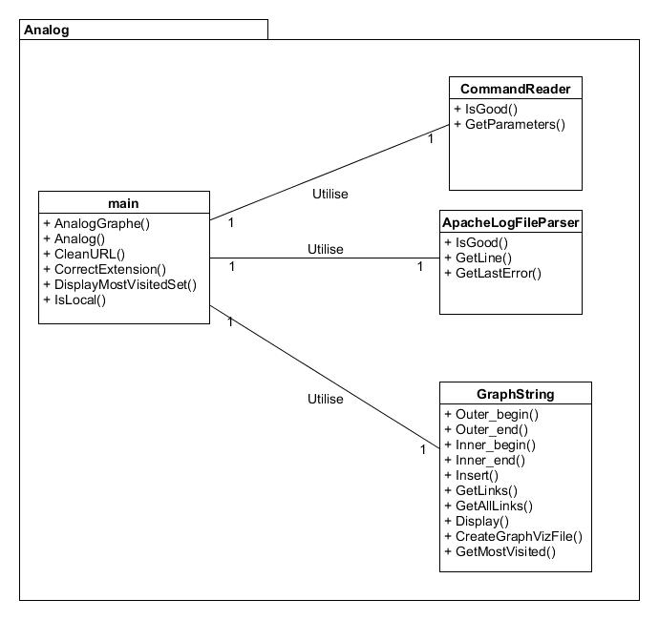
Étant partis dans une optique de ré-utilisabilité sur ce projet, nous avons découpé, en classes totalement indépendantes, les fonctionnalités de l'application. Trois grandes classes sont ressorties de cette découpe : CommandReader, ApacheLogFileParser, GraphString. Cette modularité, ainsi qu'une définition préalable des entrées/sorties a permis un développement parallèle et sans conflit du projet. A partir de là, l'application n'est écrite que dans le main et utilise nos classes comme des outils.
Dans son fonctionnement global, l'application va tout d'abord analyser les paramètres reçu par la ligne de commande. Puis elle va stocker plus ou moins d'informations venant du fichier de log selon si elle doit générer un fichier GraphViz . Enfin, elle affiche des statistiques sur les cibles ayant le plus été visitées.
2. Les classes
a. Interpréteur de commande (CommandReader)
Ce module nous permet de lire la ligne de commande passée au programme analog.
Constructeur :
CommandReader (int argc, char** argv);
Méthodes publiques :
bool IsGood();
map<string, string>* GetParameters();
Spécifications des méthodes :
- Le constructeur
CommandReader (int argc, char** argv);
Analyse la ligne de commande passée au programme analog et extrait les options ainsi que le nom du fichier apache dans un dictionnaire. Ce dictionnaire contient comme clé l'option (-h, -t, …) et son argument en valeur. Si c'est une option qui n'attend pas d'argument (-x, -o, -i, ...), alors la valeur associée à la clé est une chaîne de caractères vide. Le nom du fichier de logs apache est une paire dans le dictionnaire dont la clé est LOG_FILE_NAME_KEY (constante de classe de CommandReader), et la valeur associée est le nom du fichier de log. Le nom du fichier se différencie des options car il ne commence pas par un tiret.
Lors de la construction un booléen est renseignée pour dire si la ligne est correcte ou non. Si elle est incorrecte, on remplit en plus un message d'erreur. Ceux-ci seront affichés lors de l'appel de la méthode IsGood().
Contrat : les paramètres passés sont ceux passés au main()
- La méthode « IsGood »
bool IsGood();
La méthode renvoie true si la ligne est bien formée. Cela signifie également que lors de l'appel à la méthode GetParameters() on récupère les paramètres de la ligne de commande. Si la méthode renvoie faux, GetParameters() renvoie un pointeur null. La méthode IsGood() affiche en plus un message d'erreur expliquant pourquoi la ligne de commande est mal formée. Le message d'erreur est suivi d'un rappel général de la syntaxe de la commande. Si la ligne de commande possède plusieurs erreurs, une seule est détectée et renvoyée.
- La méthode « GetParameters »
map<string, string>* GetParameters();
Il est fortement conseillé d'utiliser cette méthode seulement après l'appel de IsGood(). Si la ligne était mal formée, cette méthode renvoie un pointeur null. Sinon, elle renvoie une map, ayant en clé les options et en valeur leurs arguments associés. Si l'option n'attendait pas d'argument, la valeur associée à la clé est une chaîne de caractères vide. Le nom du fichier de log apache est la valeur dans la map, associée à la clé « LOG_FILE_NAME_KEY » (constante de classe de CommandReader).

b. Lecteur de fichier log apache (ApacheLogFileReader)
Ce module permet de lire un fichier de log apache ligne par ligne et donc d'en extraire toutes les informations utiles par une structure représentative d'un log Apache struct LogLine. On suppose que le fichier de log est bien formé.
Constructeur :
ApacheLogFileReader (const string logFile);
Méthodes publiques :
bool IsGood() const;
bool GetLine(struct LogLine* const structLine);
string GetLastError() const;
Spécifications des méthodes :
- Le constructeur
ApacheLogFileReader (string logFile);
Ouvre un flux de lecture sur le fichier dont le nom est passé en paramètre. Si l'ouverture échoue, on signale qu'il y a eu une erreur en mettant à jour le retour de la méthode IsGood() et on remplit le message d'erreur pour la méthode GetLastError().
- La méthode « IsGood() »
bool IsGood() const;
Renseigne sur l'état de la classe. Si true est renvoyé le fichier existe, est lisible et ouvert correctement. Si un false est retourné c'est qu'il y a eu une erreur concernant le fichier lors de la dernière éxecution de cette classe. La méthode GetLine() n'est utilisable que si IsGood() renvoie true.
- La méthode « GetLine() »
bool GetLine(struct LogLine* const structLine);
Cette méthode lit une ligne du fichier de log et modifie la structure LogLine passée en paramètre. La fonction renvoie vrai si la lecture s'est bien passée. Elle renvoie faux s'il y a eu un problème de lecture de la ligne du fichier, la structure LogLine n'est alors pas modifiée. On suppose que le pointeur de LogLine passé en paramètre est non null.

- La méthode « GetLastError() »
string GetLastError() const;
Cette méthode renvoie un message sur la dernière erreur qui s'est produite. Il est conseillé d'appeler cette méthode seulement quand la fonction IsGood() ou GetLine() a renvoyé faux.

c. Graphe de chaîne de caractères (GraphString)
Ce module est un graphe orienté et pondéré de chaînes de caractères représenté par la structure map<string, pair<map<string, int>, int>>. Il propose en outre de voir le nombre d'accès (hit) d'une cible ou entre un referer et une cible. On peut ainsi voir les cibles les plus populaires ou générer le graphe en fichier GraphViz.
Constructeur :
GraphString ();
Méthodes publiques :
Outer_iterator Outer_begin() ;
Outer_iterator Outer_end() ;
Inner_iterator Inner_begin(string k) ;
Inner_iterator Inner_end(string k) ;
void Insert(const string referer, const string target);
int GetLinks(const string referer, const string target);
int GetAllLinks(const string target);
void Display() const;
void CreateGraphVizFile(const string fileName);
set<pair<string, int>, compareVisitedLinks> GetMostVisited(const unsigned int numberOfLinks) const;
Typedef protégés :
map<string, Inner_pair> => Outer_map
pair<Inner_map, int> => Inner_pair
map<string, int> => Inner_map
Typedef public :
Outer_map::iterator => Outer_iterator
Outer_map::const_iterator => Outer_cIterator
Inner_map::iterator => Inner_iterator
Inner_map::const_iterator => Inner_cIterator

Spécifications des méthodes :

- Les itérateurs de la structure
Outer_iterator Outer_begin() ;
Outer_iterator Outer_end() ;
Inner_iterator Inner_begin(string k) ;
Inner_iterator Inner_end(string k) ;
Ces méthodes renvoie des itérateurs (potentiellement constant selon le type de l'itérateur déclaré) en utilisant le patron de conception : 'Délégation'. Il permet à l'utilisateur de parcourir librement le graphe hors de la classe. La délégation se fait a partir des maps imbriquées sur différents niveaux dans le graphe. Des typedef publics (voir plus haut) ont été déclarés afin de pouvoir créer les itérateurs correspondants au graphe en dehors de la classe et de l'utiliser comme une structure de donnée de la stl. Les itérateurs Outer parcourent la map extérieures (sur les cibles). Les itérateurs Inner parcourent les map intérieures du graphs prenant en paramètre la cible dont on veut parcourir les réferers.
- La méthode « Insert() »
void Insert(const string referer, const string target);
Cette méthode permet d'ajouter un lien d'un referer à une cible dans le graphe. Cela signifie qu'il peut éventuellement créer le lien entre les deux, ou alors mettre à jour le compteur de pondération du lien.
- La méthode « GetLinks() »
int GetLinks(const string referer, const string target);
Cette méthode récupère le nombre de lien entre un referer et une cible donnés dans le graphe.
- La méthode « GetAllLinks() »
int GetAllLinks(const string target);
Cette méthode récupère le nombre total d'accès (hit) à une cible.
- La méthode « Display() »
void Display() const;
Affiche le contenu du graphe sur la sortie standard.
- La méthode « CreateGraphVizFile() »
void CreateGraphVizFile(const string fileName);
Cette méthode créé un fichier texte .dot au format GraphViz. Ce fichier représente le graphe. Le nom du fichier texte est passé en paramètre. Si le fichier de graphe existe déjà, celui-ci est écrasé et recréé. La méthode se quitte sans exécution si elle ne parvient pas a créer ou écraser le fichier.
- La méthode « GetMostVisited() »
set<pair<string, int>, compareVisitedLinks> GetMostVisited(const unsigned int numberOfLinks) const;
Cette méthode renvoie un ensemble de paires triées dans l'ordre décroissant. Le paramètre détermine le nombre de paires renvoyées. Une paire contient le nom d'une cible et le nombre d'accès à cette cible (hit). Le tri devant se faire sur la valeur (int) une map ne pouvait s'utiliser. D'où la pair<string, int> accompagnée de la structure fonction compareVisitedLinks, définie dans GraphString.h.
3. Les structures de données
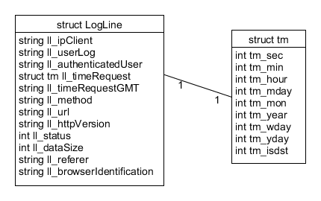Structure LogLine
- Structure de stockage d'une ligne d'un fichier de log apache :
struct LogLine (LogLine.h)
Cette structure est l'interface entre le main et la classe ApacheLogFileParser. Elle représente le contenu d'une ligne de fichier de log Apache dont les informations sont séparées et stockées dans des champs individuels.

Pour stocker les informations concernant le graphe et les statistiques à en sortir nous avons décidé d'opter pour deux structure de données différentes. Cela permet une optimisation en temps d’exécution.
- Si l'option -g n'est pas renseignée, seules des statistiques sont demandées. Nous stockons alors nos données dans une :
map<string, int>
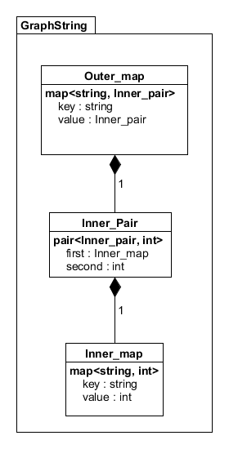Structure de GraphString
Nous utilisons un dictionnaire ayant pour clé le nom de la cible et comme valeur associée le nombre d'accès à cette cible. Cela permet d'accéder rapidement à une cible (compléxité en log(n)), ce qui est l'opération la plus utilisée. La map permet de garder l'unicité des cibles. L'ensemble n'etait pas pertinent pour notre choix d'implémentation, en effet il ne permet pas de stocker des clés autres que numériques. Ces données stockées sont le strict nécessaire pour ensuite pouvoir extraire les liens les plus populaires.

- Si l'option -g est renseignée, nous stockons nos données dans une :
map<string, pair<map<string, int>, int>>
C'est la représentation de donnée contenue dans la classe GraphString.
Nous utilisons pour représenter un graphe des dictionnaires imbriqués.
Le dictionnaire externe (Outer_map) prend comme clé la cible et comme valeur une association (Inner_pair) entre un dictionnaire interne (Inner_map) et le nombre total de liens vers la cible (hit). Stocker ce nombre total de hit permet de ne pas avoir a le recalculer pour les statistiques. Le dictionnaire interne de l'association a pour clé le nom d'un referer et pour valeur le nombre d'accès de ce referer à la cible (indice de Outer_map). Ce dictionnaire servira essentiellement pour la génération du fichier GraphViz d'extension .dot.

